Agora

Compte-rendu de projet
Module : Conception ergonomique d’interface
Sujet de création
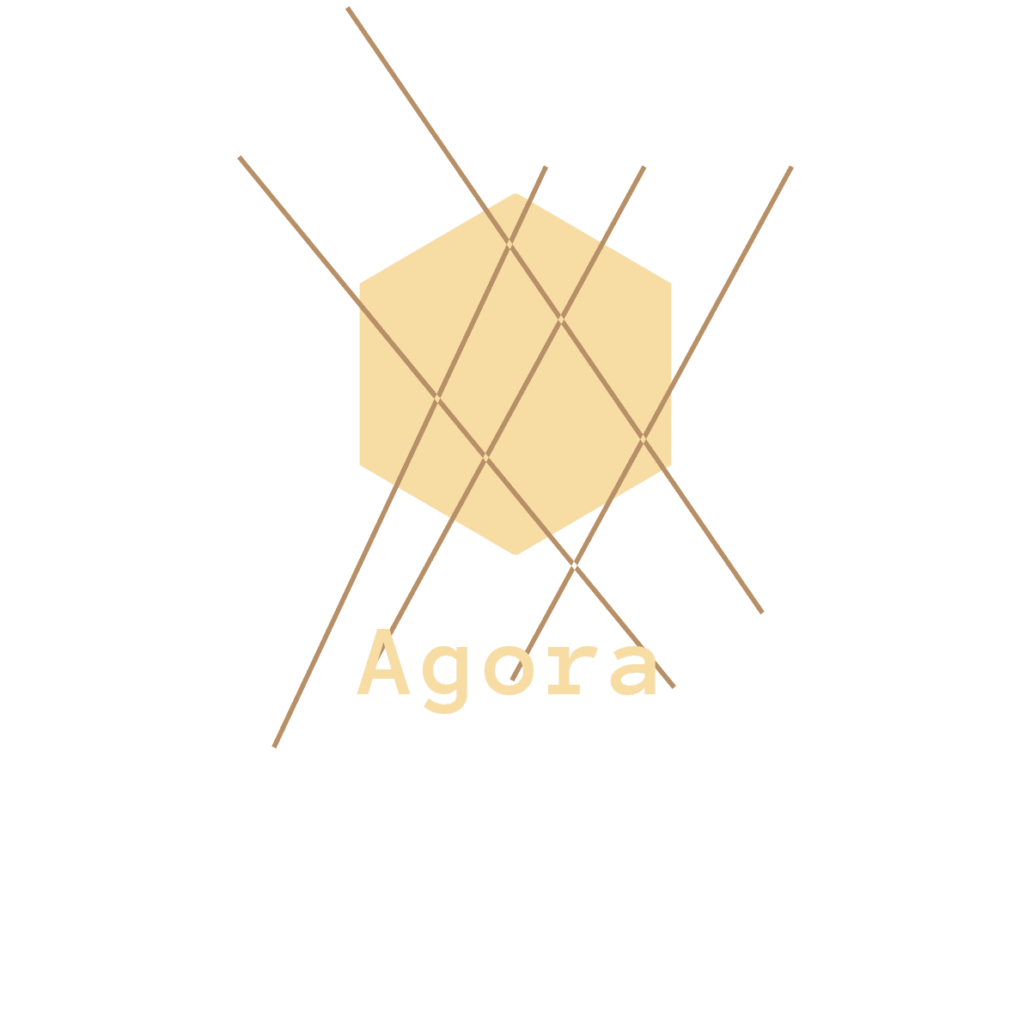

BEUGNET Baptiste
CAILLAULT Mallory
CHEVREUIL Clément
FLORENT Thomas

Sommaire
I. Préambule 3
1. Introduction 3
2. Objectifs principaux 3
3. Solutions proposées 4
II. Étude du milieu 5
1. Twitter 5
A. Contenu 5
B. Interface 6
C. Conclusion 7
2. Reddit 7
A. Contenu 7
B. Interface 7
C. Conclusion 7
3. Facebook 8
A. Contenu 8
B. Interface 8
C. Conclusion 8
4. Instagram 8
A. Contenu 8
B. Interface 8
C. Conclusion 8

I. Préambule

1. Introduction

L’idée de notre projet débuta par la volonté de proposer une alternative plus interactive à certaines plateformes et réseaux sociaux plus populaires, notamment Reddit et Twitter, en promouvant la discussion ouverte et le débat, en opposition à la consommation passive de contenu.

La première étape fût donc de canaliser la direction de notre projet, en commençant par lister les objectifs à atteindre par ce service.

2. Objectifs principaux

- Empêcher la surcharge informationnelle, et proposer une expérience plus agréable. Trouver du contenu riche et intéressant parmi des amas de posts dont une grande majorité ne présente que généralement très peu d'intérêt peut facilement être un véritable calvaire pour l'utilisateur, qui se retrouve parfois forcé de "scroll" pendant de longues durées avant de trouver du contenu susceptible de susciter son attention. En plus de la dimension chronophage de ce problème, l’impact négatif sur l’expérience utilisateur est plus qu’évident.
- Briser le principe du 90-9-1, qui établit qu'en moyenne, sur tous les utilisateurs d'une communauté en ligne, seuls 1% contribuent à la création du contenu publié tandis que 9% interagissent avec ce même contenu. Un but majeur est donc d'encourager une partie significatrice des 90% restant de participer plus activement à la communauté.
- Lutter contre la formation de chambres d’écho. Il s'agit d'un phénomène particulièrement visible sur certaines communautés de plateformes telles que Reddit et 4chan, où certaines idées et opinions, notamment politiques (mais pas exclusivement), seront implicitement considérées comme étant acceptables ou non, poussant les utilisateurs, par pression sociale, à se conformer et renforcer par conséquence le phénomène. Le cercle vicieux ainsi formé est nuisible non seulement au débat mais aussi au principe même de liberté d'expression, et nous souhaitons à l'inverse pousser les utilisateurs à discuter ouvertement et pacifiquement avec d'autres individus qui pourraient supporter des idées radicalement opposées.

3. Solutions proposées

- Un système de "tags" simple mais extensif, accompagné d'un système de filtrage riche. Chaque post devra être attribué les tags correspondant (ex : débat, discussion, art, sports, humour...). Sur la page principale, l'utilisateur pourra aisément sélectionner les tags qu'ils souhaite ou ne souhaite pas voir, et son "feed" s'actualisera en conséquence, ne lui présentant que des posts susceptibles de l'intéresser. De la même manière, l'utilisateur aura la possibilité de choisir individuellement, pour chaque membre qu'il suit, les tags qu'il souhaite ou non voir provenant de ce dernier.

- Aucune distinction entre un vote ("like", "dislike"...) et un commentaire. Sur un contenu posté, un vote, qu'il soit positif, négatif ou neutre, devra nécessairement être accompagné d'un commentaire. Parallèlement, le contenu sera par défaut trié par la quantité totale de votes, tous confondus. Un post possédant 1000 commentaires négatifs aura plus de visibilité qu'un autre à 100 commentaires positifs.

- Une interface ergonomique, qui s'efforcera de minimiser les clics et changements de page non nécessaires.

II. Étude du milieu

La direction de notre projet étant désormais confirmée, la prochaine étape fût d’analyser les plateformes courantes du milieu que nous ciblons, et d’établir en quoi ces derniers ne répondaient pas aux besoins énoncés précédemment.
Nous avons pour cela pris le temps d’observer et d’étudier quatre plateformes, dont nous résumerons, pour chacune d’entre elles, les informations que nous avons pu en conclure.

1. Twitter

A. Contenu

La particularité la plus reconnaissable de cette plateforme est sans aucun doute son format de discussion et de présentation de contenu, d’après lequel il est nommé : le tweet.
[Screenshot d’un tweet]

Un tweet est un court message d’une taille maximale de 280 caractères (précédemment 140). Il peut, accessoirement, contenir une ou plusieurs images, une vidéo ou un gif. Il peut être également accompagné de “hashtags”, offrant un système rudimentaire de tags permettant de catégoriser son contenu.

En résumé, ce format, en particulier avec la limite de caractères, promeut une communication rapide et directe, ou chaque post va droit au but et ne devrait attirer l’attention de l’utilisateur jamais plus que quelques secondes. Cela, en revanche, nuit à la possibilité de conversations plus riches : les utilisateurs plus bavards se retrouvent parfois forcés de former des “threads”, à savoir une série de tweets distincts, pour pouvoir énoncer des discours plus longs. Chacun de ces mêmes tweets pouvant avoir ses propres réponses et interactions, cela peut très rapidement devenir un véritable calvaire de former toute sorte de vraie conversation, des arbres de threads imbriqués pouvant devenir très difficiles à suivre.

Il est étonnant que Twitter n’ait pas choisi de palier à ce problème, qui pourrait pourtant être simplement résolu en offrant une alternative moins rigide à la limite stricte de caractères, où en intégrant “officiellement” les threads en tant que véritable fonctionnalité, avec des blocs de tweets non-distincts et plus facilement lisibles.

B. Interface

La page d'accueil du site peut se décomposer en 3 parties. La plus proéminente, au centre, contient un “fil” (ou timeline/feed) virtuellement infini de tweets superposés, dé-filable de haut en bas grâce à la molette de la souris. L’algorithme de Twitter choisit semi-aléatoirement le contenu affiché à partir des tweets produits par les utilisateurs “suivis”, et, dans une moindre mesure, des tweets avec lesquels ces derniers ont interagi.

[Screenshot de la page d’acceuil]

On observe une interface simple et efficace. La provenance d’un tweet est facilement discernable grâce à l’auteur et le potentiel texte indiquant qui parmi les utilisateurs suivis a interagi avec. Le contenu du tweet est réduit à un aperçu extensible dans le cas où il s’agirait d’une grande image, afin de ne pas encombrer la page.

[Screenshot de la sidebar]

La « sidebar », directement adjacente au fil, offre un accès rapide aux différentes fonctionnalités du site. L’option sélectionnée est surlignée en bleu.

[Screenshot de la partie droite de la page d’accueil]

La partie droite de la page d’accueil peut elle-même être sous découpée en plusieurs parties.

[Screenshot de la barre de recherche]

La barre de recherche permet de trouver, en fonction des termes saisis, soit un utilisateur, soit un tweet comportant un « hashtag » similaire.

[Screenshot de la barre de recherche avec termes entrés, suggestions de tweets]

[Screenshot de la barre de recherche avec termes entrés, suggestions de profil]

Des suggestions sont également affichées, ainsi que les derniers utilisateurs recherchés.

[Screenshot de la partie tendances]

La partie « tendances » permet de présenter les tags les plus utilisés récemment, en fonction de la géolocalisation ou simplement dans le monde. On notera par ailleurs la catégorisation automatique ainsi que la mention de tags similaires, point positif de l’algorithme.

C. Conclusion

Blablabla

2. Reddit
s

A. Contenu

Blablabla

B. Interface

Blablabla

C. Conclusion

Blablabla

3. Facebook

A. Contenu

Blablabla

B. Interface

Blablabla

C. Conclusion

Blablabla

4. Instagram

A. Contenu

Blablabla

B. Interface

Blablabla

C. Conclusion

Blablabla

III. Conception et réalisation du site

À partir des données extraites lors de l’étude du milieu, nous possédions désormais tous les éléments nécessaires à la conception visuelle de notre plateforme.

1. Présentation du contenu

A. Tourniquet

B. Post minimisé

C. Post complet

D. Commentaires et réactions

2. Interface

A. Page d’accueil

B. Navbar

C. Profil

D. Signet

E. Tags (première page)

IV. Conclusion

1. Retour

A. Orga

B. Réal

2. Conclusion

3. Ouverture

